|  |  |
| --- | --- |
| **SỞ GIÁO DỤC & ĐÀO TẠO PHÚ THỌ**  **TRƯỜNG THPT CHUYÊN**  **HÙNG VƯƠNG**  ***(Đề thi gồm: 06 trang)*** | **KỲ THI HỌC SINH GIỎI CÁC TRƯỜNG THPT CHUYÊN**  **KHU VỰC DUYÊN HẢI & ĐỒNG BẰNG BẮC BỘ**  **LẦN THỨ XIV**  **ĐỀ THI MÔN: SINH HỌC 11**  *Thời gian làm bài: 180 phút (không kể thời gian giao đề)* |

**HƯỚNG DẪN CHẤM**

**Câu 1 (2,0 điểm): Sinh trưởng, phát triển, sinh sản, cảm ứng ở thực vật**

**1.** Hãy giải thích:

- Tại một đồng cỏ, sự hoạt động của các động vật ăn cỏ sẽ giúp cây họ lúa chiếm ưu thế hơn cây hai lá mầm?

- Nếu một vòng đầy đủ của vỏ gỗ thứ cấp được bóc ra quanh một thân cây gỗ thì cây thường bị chết?

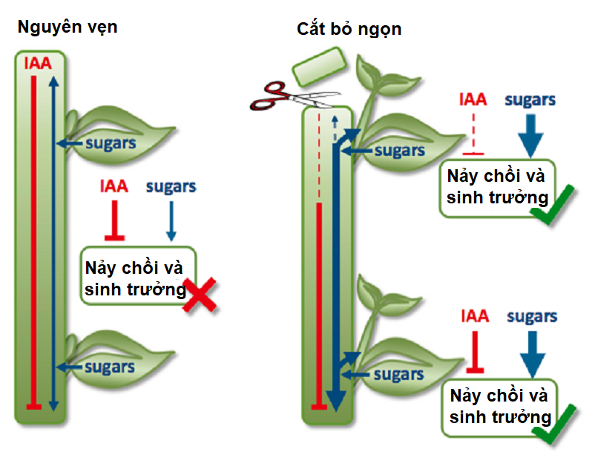**2.** Hình bên mô tả mô hình ưu thế ngọn ở cây nguyên vẹn và cây bị cắt bỏ ngọn. Tiếp theo, với mỗi cây là  mô tả mô hình nảy chồi và sinh trưởng do chúng có liên quan tới điều chỉnh bởi Auxin (IAA) và đường (sugar). Ở mỗi chồi nách, độ rộng của đường liền chỉ mức độ cao và đường đứt quãng chỉ mức độ thấp.

a) Từ mô hình này, hãy giải thích tại sao sự cắt bỏ ngọn lại gây ra sự nảy chồi và sinh trưởng của chồi nách?

b) Trong một thí nghiệm khác, 2,3,5-triiodobenzoic acid (TIBA) ức chế quá trình vận chuyển auxin. Nếu một hạt agar nhỏ chứa TIBA được đặt lệch tâm của một bao lá mầm nguyên vẹn thì bao lá mầm sẽ uốn cong về phía nào? Giải thích?

***Hướng dẫn chấm:***

|  |  |  |
| --- | --- | --- |
| **Câu/ý** | **Nội dung** | **Điểm** |
| **1.1** | - Động vật ăn cỏ gặm cỏ sát mặt đất gây nhiều thiệt hại cho cây hai lá mầm hơn là cây 1 lá mầm vì ở cây 2 lá mầm khi chồi nách dưới cùng bị mất đi chúng khó phục hồi (vì không có mô phân sinh lóng).  + Còn ở cây 1 lá mầm, khi động vật ăn cỏ ăn phần trên mặt đất làm mất mô phân sinh đỉnh thì phần dưới mặt đất vẫn còn mô phân sinh lóng nên cây cỏ vẫn phát triển được. Vì vậy sự có mặt của động vật gặm cỏ làm cho cây 2 lá mầm không phát triển được.  - Vỏ thứ cấp bao gồm tất cả các mô phía ngoài tầng sinh mạch gồm phloem thứ cấp, chu bì vì vậy khi bóc đi phần vỏ gỗ thứ cấp sẽ làm gián đoạn sự vận chuyển đường và tinh bột từ chồi thân tới rễ làm cây gỗ chết. | 0,25  0,25  0,5 |
| **1.2** | a) Mô hình này cho thấy ưu thế ngọn được duy trì ở cây nguyên vẹn chủ yếu bởi sự hạn chế việc cung cấp đường cho chồi nách → Cắt bỏ ngọn sẽ gây ra tích lũy đường ở chồi nách → nảy chồi và sinh trưởng chồi nách.  b) – Bao lá mầm sẽ uốn cong về phía có miếng agar.  – Giải thích:  + Auxin được tạo ra ở chồi ngọn và vận chuyển phân cực hướng gốc.  + Do TIBA ức chế quá trình vận chuyển của auxin nên auxin không di chuyển được xuống dưới → auxin phía hạt agar ở dưới sẽ ít → các tế bào phía hạt agar sinh trưởng chậm hơn → bao lá mầm sẽ uốn cong về phía có hạt agar. | 0,25  0,25  0,25  0,25 |

**Câu 2 (2,0 điểm): Tiêu hoá ở động vật**

Sự xuất bào amilaza của tế bào ngoại tiết tuyến tụy do tác động độc lập của các phân tử Secretin, Cholecystokinin (CCK) và Vasoactive Intestinal Peptit (VIP) qua các thụ thể đặc hiệu tương ứng của chúng. Bốn thuốc A, B, C và D ức chế tiết amilaza của tuyến tụy, mỗi thuốc ức chế một con đường khác nhau trong bốn con đường:

(1) Con đường tín hiệu Secretin, (2) Con đường tín hiệu CCK,

(3) Con đường tín hiệu VIP, (4) Sự xuất bào.

Để tìm hiểu cơ chế tác dụng của từng thuốc, các tế bào tuyến tụy được tách và nuôi trong môi trường có hoặc không có thuốc (A, B, C và D) và các chất (Secretin, CCK và VIP). Sau 24 giờ nuôi, sự tiết amilaza trong các môi trường được xác định như bảng dưới. Ô đánh dấu (×) là dữ liệu không được mô tả.

|  |  |  |  |  |
| --- | --- | --- | --- | --- |
| Chất  Thuốc | Không có chất | Secretin | CCK | VIP |
| Không có thuốc | Không tiết | X | Tiết | X |
| Thuốc A | X | X | X | Tiết |
| Thuốc B | Không tiết | X | X | X |
| Thuốc C | X | Không tiết | X | Tiết |
| Thuốc D | Không tiết | Tiết | X | X |

a. Hãy cho biết mỗi thuốc (A, B, C và D) ức chế tương ứng con đường nào (1, 2, 3 và 4) nêu trên. Giải thích.

b. Thuốc nào trong bốn thuốc (A, B, C và D) gây thải cacbohydrat nhiều nhất theo đường tiêu hóa. Giải thích.

***Hướng dẫn chấm***

|  |  |  |
| --- | --- | --- |
| **Ý** | **Nội dung** | **Điểm** |
| **1.a.**  **b.** | Cơ chế tác động của thuốc  - Thuốc C ức chế con đường (1) Con đường tín hiệu Secretin; vì bổ sung VIP gây tiết, Secretin không gây tiết, chứng tỏ thuốc C không ức chế sự xuất bào mà ức chế con đường tín hiệu của Secretin.  - Thuốc A ức chế con đường (2) Con đường tín hiệu CCK; vì bổ sung VIP gây tiết, chứng tỏ thuốc A không ức chế sự xuất bào; Thuốc C ức chế con đường tín hiệu Secretin, do đó, A ức chế con đường tín hiệu của CCK.  - Thuốc D ức chế con đường (3) Con đường tín hiệu của VIP; vì bổ sung Secretin gây tiết, chứng tỏ thuốc D không ức chế sự xuất bào. A ức chế con đường tín hiệu CCK, do đó, D ức chế con đường tín hiệu của VIP.  - Thuốc B ức chế con đường (4) Sự xuất bào. Vì mỗi thuốc ức chế một con đường khác nhau, thuốc B ức chế con đường còn lại là sự xuất bào.  - Thuốc B gây ra thải cacbohydrat nhiều nhất theo con đường tiêu hóa vì: Tác dụng của thuốc B ức chế tiết amilaza mạnh nhất so với ba thuốc còn lại. Giảm tiết amilaza làm giảm tiêu hóa và hấp thu các chất cacbohydrat, dẫn đến tăng thải các chất cacbohydrat theo đường tiêu hóa. | 0,4  0,4  0,4  0,4  0,4 |

**Câu 3 (2,0 điểm): Hô hấp ở động vật**

Biểu đồ Hình 3 dưới đây minh họa sự thay đổi áp suất và thể tích trong quá trình hít thở. Hãy xác định những thông tin được biểu thị bằng các chữ cái A, B và C, và các chữ số La Mã I và II. Ghép cặp các kí hiệu này (A - C và I - II) với các mô tả dưới đây. Mỗi kí hiệu chỉ khớp với 1 mô tả, nhưng có những mô tả không khớp với bất kì kí hiệu nào. Giải thích sự biến động của các đường A, B và C.

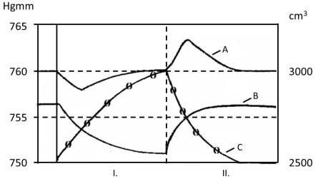

*Hình 3*

a) Những sự thay đổi giá trị thể tích của không gian xoang màng phổi trong khi hít thở.

b) Pha hít vào của hô hấp.

c) Thay đổi áp suất trong phổi trong khi hít thở.

d) Mô phỏng sự thay đổi áp lực trong tâm thất trái của tim trong khi hít và thở.

e) Thay đổi áp suất của không gian xoang màng phổi trong khi hít thở.

f) Thay đổi thể tích của phổi trong khi hít thở.

g) Pha thở ra của hô hấp.

h) Thay đổi thể tích của khoang bụng trong khi hít thở.

***Hướng dẫn chấm***

|  |  |
| --- | --- |
| ***Nội dung*** | ***Điểm*** |
| Nếu đường A và đường B biểu hiện thể tích thì nó dao động chỉ khoảng 200cm3/1 chu kì hô hấp → quá thấp so với giá trị thông thường (khoảng 500cm3) → khả năng cao chúng biểu diễn sự thay đổi áp lực.  **a)** Xoang gian màng phổi thực chất là một xoang ảo do 2 lá thành và lá tạng trượt sát vào nhau. Vì vậy, thể tích trong xoang không thể đạt đến giá trị 2500cm3 (giá trị thấp nhất trong đồ thị) → không có giá trị nào phù hợp.  **c)** Áp suất trong phế nang gần tương đương áp suất khí quyển và khoảng 760mmHg. Ta cũng thấy đường A có giá trị bình thường là 760mmHg → đường A.  **d)** Áp lực trong tâm thất trái của tim đạt tối đa là khoảng 120 mmHg – không nằm trong khoảng được biểu diễn trong đồ thị → không có giá trị nào phù hợp.  **e)** Khoang gian màng phổi có áp suất thấp hơn phế nang khoảng 4mmHg (áp suất âm) → có thể là đường B. Đường B giảm xuống trong pha I và tăng lên trong pha II → **pha I là pha hít vào; pha II là pha thở ra.**  **f)** Khi hít vào thể tích của phổi tăng lên bằng thể tích khí lưu thông, sau đó lại giảm đi đúng lượng đó → tương ứng đường C(có giá trị bình thường 2500cm3 và tăng giảm 500cm3).  - Đường B: khi hít vào thể tích lồng ngực tăng lên → kéo lá thành ra và làm tăng thể tích, giảm áp lực khoang gian màng (từ -4mmHg xuống khoảng -7mmHg). Ở pha thở ra thể tích lồng ngực giảm, áp lực lại tăng lên.  - Đường A: do áp lực âm trong khoang gian màng tăng → kéo lá tạng ra làm tăng thể tích phổi, áp lực giảm sau đó lại tăng lên do có không khí tràn vào phổi. Pha thở ra phổi co lại, đẩy khí ra ngoài khiến áp lực tang.  - Đường C: Hít vào → tăng thể tích; thở ra → giảm thể tích. | **0,25**  **0,25**  **0,25**  **0,25**  **0,25**  **0,25**  **0,25**  **0,25** |

**Câu 4 (2,0 điểm): Sinh lí máu, tuần hoàn**

Bốn hình vẽ dưới đây mô tả sơ đồ áp lực - thể tích của tâm thất trái qua các pha khác nhau của chu kì tim.

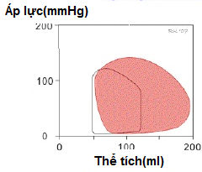 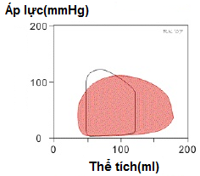

*Hình 4.1 Hình 4.2*

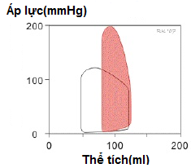 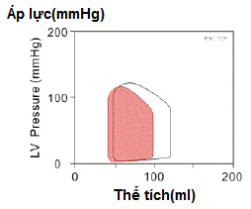

*Hình 4.3 Hình 4.4*

Trong 4 hình trên, hình nào thể hiện các trường hợp dưới đây? Giải thích?

a) Hở van nhĩ thất. b) Hẹp van nhĩ thất.

c) Hở van tổ chim. d) Hẹp van tổ chim.

***Hướng dẫn chấm***

|  |  |
| --- | --- |
| ***Nội dung*** | ***Điểm*** |
| Trong đồ thị áp lực thể tích, đồ thị bình thường lần lượt biểu diễn các pha: Pha co đẳng tích; tống máu; giãn đẳng tích; hút máu  **a)**  Hở van nhĩ thất  - Hình 4.2. Hở van nhĩ thất làm giảm áp suất tâm thu và tăng lượng máu cuối tâm trương do một phần lượng máu bị bơm vào tâm nhĩ bây giờ quay trở lại tâm thất.  - Thể tích máu trong tim ở thời kì co và giãn đẳng tích không ổn định do có vị trí hở khiến máu di chuyển qua các buồng tim. | **0,25**  **0,25** |
| **b)**  Hẹp van nhĩ thất  - Hình 4.4. Hẹp van nhĩ thất làm giảm lượng máu cuối tâm trương và giảm lượng máu cuối tâm thu do tim bị kích co bóp mạnh lên để đấy đủ lượng máu và động mạch.  - Áp lực không thay đổi nhiều so với bình thường; thể tích trong pha co và dãn đẳng tích không thay đổi. | **0,25**  **0,25** |
| **c)**  Hở van tổ chim  - Hình 4.1. Hở van tổ chim làm một lượng máu từ động mạch trở lại tim sau khi tống máu → tăng áp suất tâm thu do tăng thể tích máu cuối tâm trương.  - Thể tích máu trong tim ở thời kì co và giãn đẳng tích không ổn định do có vị trí hở khiến máu di chuyển qua các buồng tim. | **0,25**  **0,25** |
| **d)**  Hẹp van tổ chim  - Hình 4.3. Hẹp van tổ chim làm giảm lượng máu mà tâm thất đẩy đi được trong một chu kì tim → tăng thể tích cuối tâm thu.  - Do máu đẩy đi ít → tim bị điều hòa co nhanh và mạnh lên khiến cho áp lực tăng cao. Thể tích máu trong tim không thay đổi trong suốt trong pha co và dãn đẳng tích. | **0,25**  **0,25** |

**Câu 5 (2,0 điểm): Bài tiết và cân bằng nội môi**

Hiệu quả điều trị của thuốc kháng sinh phụ thuộc vào thời gian và nồng độ mà vi khuẩn bị phơi (bộc lộ) với một thuốc nhất định, nồng độ này lại phụ thuộc vào liều lượng uống, thời gian giữa các lần uống thuốc và tốc độ thuốc bị đào thải. Có 2 loại kháng sinh X và Y khá độc, đều được thận đào thải, nhưng Y còn bị đào thải ở gan qua các phức hệ xitôcrôm. Trong khi đó, X làm tăng tính thấm ion của màng tế bào vi khuẩn, Y ức chế tổng hợp thành tế bào vi khuẩn trong quá trình phân bào. Hình dưới biểu diễn nồng độ thuốc X (đỏ) và Y (xanh lam) trung bình được đo ở nhiều người khỏe mạnh sau một lần uống thuốc duy nhất ở liều 500mg hoặc 250mg, cùng với nồng độ tối thiểu mà ở đó vi khuẩn đích bị ức chế khi nuôi cấy trong ống nghiệm (kí hiệu MIC, đường liền nét màu đen).

Hãy chỉ ra mỗi phát biểu dưới đây là đúng hay sai. Giải thích?

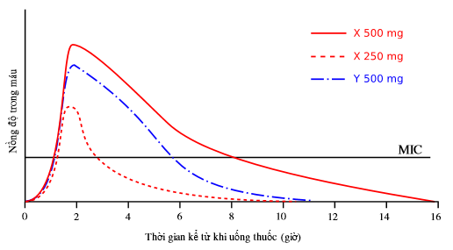

**A.** Để điều trị bệnh nhân bị suy thận khá nặng một cách an toàn, thời gian giữa các lần uống thuốc X phải dài hơn.

**B.** Khi tăng gấp đôi liều của thuốc X lên 500 mg, việc tăng gấp đôi thời gian giữa những lần uống thuốc giúp tránh sự tích lũy thuốc X trong khi vẫn đảm bảo nồng độ thuốc trong máu cao hơn nồng độ tối thiểu MIC trong máu.

**C.** Bệnh nhân được điều trị thuốc Y nên tăng liều khi ăn nhiều hoa quả chứa các chất ức chế phức hệ xitôcrôm (ví dụ như nho).

**D.** Với X, việc đảm bảo nồng độ thuốc trong máu cao hơn nồng độ tối thiểu MIC có ý nghĩa quan trọng hơn so với Y.

***Hướng dẫn chấm***

|  |  |
| --- | --- |
| ***Nội dung*** | ***Điểm*** |
| **A. Đúng.** Thuốc X chỉ được đào thải qua thận và do đó ở những bệnh nhân suy thận, việc xem xét nguy cơ tích lũy thuốc X là rất quan trọng. Bằng cách tăng khoảng thời gian uống, thận có nhiều thời gian hơn để đào thải thuốc và do đó giảm nguy cơ tích lũy thuốc. | **0,5** |
| **B. Sai.** Như thể hiện trong biểu đồ, liều lượng thuốc X là 250 mg gây ra nồng độ trong máu cao hơn MC chỉ trong 2-3 giờ nhưng liều lượng thuốc X là 500 mg gây ra nồng độ trong máu cao hơn MC trong khoảng 8 giờ, nghĩa là nhiều hơn gấp đôi liều lượng 250 mg và có nghĩa là khoảng thời gian phải tăng hơn gấp đôi. | **0,5** |
| **C. Sai.** Các chất ức chế phức hợp cytochrom (ví dụ: nho) dẫn đến quá trình khử hoạt tính/bài tiết thuốc Y chậm hơn và do đó bệnh nhân được điều trị bằng thuốc này phải được dùng liều thấp hơn hoặc được yêu cầu tăng khoảng thời gian uống để ngăn tích tụ và nhiễm độc. | **0,5** |
| **D. Sai.** Vì quá trình phân chia tế bào của vi khuẩn là một quá trình liên tục và vi khuẩn phân chia không đồng thời nên nồng độ của thuốc Y phải ở mức điều trị (cao hơn MC). Sự thay đổi tính thấm của màng tế bào khiến vi khuẩn nhanh chóng bị tổn thương và chết liên tiếp. | **0,5** |

**Câu 6 (2,0 điểm): Sinh trưởng, phát triển, sinh sản, cảm ứng ở động vật**

a) Độc tố cá Nóc là 1 loại độc tố thần kinh cực mạnh gây liệt cơ ở người sau vài phút ăn cá bị nhiễm độc tố. Hãy giải thích cơ chế gây liệt cơ của độc tố cá Nóc.

b) Khi nghiên cứu tác động của 2 loại thuốc I và II tới quá trình truyền tin thần kinh qua xinap với chất dẫn truyền là axêtincôlin, các nhà khoa học đã tiến hành ghi dòng điện ở màng sau xinap trước và sau khi sử dụng mỗi loại thuốc trong cùng 1 điều kiện kích thích.

Đồ thị ở các hình 7, hình 8 và hình 9 thể hiện kết quả thu được.

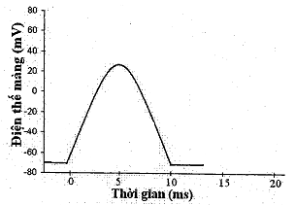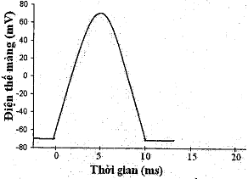

***Hình 7. Trước khi sử dụng thuốc Hình 8. Sau khi sử dụng thuốc I***

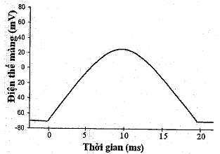

***Hình 9. Sau khi sử dụng thuốc II***

Biết rằng cơ chế của 2 loại thuốc trên là tác động lên hoạt động của kênh Ca2+ ở màng trước xinap hoặc tác động lên hoạt động của enzim axêtincôlin esteraza. Dựa vào các đồ thị trên hãy cho biết cơ chế tác động của mỗi loại thuốc. Giải thích.

***Hướng dẫn chấm:***

|  |  |
| --- | --- |
| ***Nội dung*** | ***Điểm*** |
| a)  - Độc tố cá Nóc là chất độc thần kinh rất đặc hiệu, bao vây đặc hiệu cổng tích điện của các kênh Natri nằm trên bề mặt của màng tế bào thần kinh. Phân tử này liên kết với kênh natri.  - Sự liên kết của độc tố cá Nóc với kênh natri rất nhạy, hơn nữa thời gian chiếm giữ kênh lâu hơn. Với lượng lớn các phân tử độc tố này đã không cho natri có cơ hội xâm nhập vào kênh, sự di chuyển natri bị bao vây với hiệu lực cao và điện thế hoạt động dọc theo màng thần kinh bị dừng lại. | **0,5**  **0,5** |
| b)  - Hình 8 cho thấy thuốc I không làm thay đổi thời gian xuất hiện dòng điện nhưng làm tăng hiệu điện thế ở màng sau xinap (từ 30 mV lên 70 mV), chứng tỏ thuốc I tác động theo cơ chế tăng cường hoạt động kênh Ca2+ ở màng trước xinap.  + Khi kênh Ca2+ ở màng trước xinap tăng cường hoạt hóa, lượng Ca2+ đi vào chùy xinap tăng, dẫn đến làm tăng lượng axêtincôlin giải phóng ra khe xinap. Kết quả là làm tăng dòng điện ở màng sau xinap.  - Hình 9 cho thấy: thuốc II không làm thay đổi hiệu điện thế nhưng làm tăng thời gian xuất hiện dòng điện ở màng sau xinap (từ 10 ms lên 20 ms), chứng tỏ thuốc II tác động theo cơ chế ức chế hoạt động của enzim axêtincôlin esteraza.  + Khi của enzim axêtincôlin esteraza bị ức chế thì quá trình phân hủy chất axêtincôlin ở khe xinap sẽ chậm lại, thời gian axêtincôlin gắn vào thụ thể tương ứng trên màng sau xinap được kéo dài hơn, dẫn đến kéo dài điện thế hưng phấn ở màng sau xinap. | **0,25**  **0,25**  **0,25**  **0,25** |

**Câu 7 (2,0 điểm): Bệnh truyền nhiễm và miễn dịch**

Virut viêm gan B chứa các kháng nguyên HBs, HBc và HBe, trong đó HBs được dùng phổ biến làm văcxin, trong khi HBe chỉ được biểu hiện ở một số chủng virut. Bảng dưới cho biết sự có mặt (+) và vắng mặt (-) của kháng nguyên virut và kháng thể được tìm thấy ở một số bệnh nhân. Dấu hỏi (?) chỉ các phép thử (kiểm tra) chưa được thực hiện.

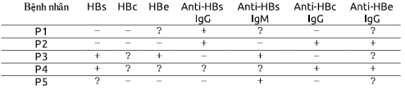

Hãy chỉ ra mỗi phát biểu dưới đây là đúng hay sai? Giải thích?

**A.** Bệnh nhân P1 vừa được tiêm chủng văcxin gần đây, nhưng trước đó chưa từng bị nhiễm virut viêm gan B.

**B.** Bệnh nhân P2 vượt qua sự lây nhiễm của virut viêm gan B thành công.

**C.** Các bệnh nhân P3 và P4 đang bị nhiễm virut viêm gan B.

**D.** Bệnh nhân P5 vừa được chủng văcxin.

***Hướng dẫn chấm***

|  |  |
| --- | --- |
| ***Nội dung*** | ***Điểm*** |
| **A. Đúng.** Vì vắc-xin được thực hiện bằng cách sử dụng HBs nên người được tiêm vắc-xin sẽ sản xuất IgG kháng HBs sau vài tuần. Tuy nhiên, nhiễm trùng viêm gan cũng sẽ dẫn đến kháng thể kháng HBc và thường là kháng thể kháng HBe, không tìm thấy ở P1. | **0,5** |
| **B. Đúng.** Trong khi không tìm thấy kháng nguyên nào, P2 tạo ra IgG chống lại cả ba loại kháng nguyên, ngay cả những loại không được sử dụng trong tiêm chủng. | **0,5** |
| **C. Đúng.** Kháng nguyên HBe được tìm thấy trong P3, đây là một dấu hiệu tốt cho thấy có vi-rút. Ngoài ra, hệ thống miễn dịch của P3 bắt đầu phản ứng đầu tiên bằng cách tạo ra kháng thể IgM. Vì P4 cho thấy IgG kháng HBc và kháng HBe, nên người đó chắc chắn đã bị nhiễm bệnh tại một thời điểm. Sự hiện diện của HBs cho thấy rõ ràng rằng quá trình lây nhiễm vẫn đang diễn ra vì giải pháp thay thế duy nhất là tiêm vắc-xin rất gần đây, điều này khó có thể áp dụng cho người đã được tiêm chủng. | **0,5** |
| **D. Đúng.** Sự hiện diện của anti-HBs IgM gợi ý một sự tiếp xúc gần đây với HBs. Tuy nhiên, do không có kháng nguyên HBc và HBe nên nguồn phơi nhiễm có khả năng là do tiêm chủng gần đây. | **0,5** |

**Câu 8 (2,0 điểm): Nội tiết**

Rối loạn chức năng các tuyến nội tiết có thể chia làm 3 loại, tuỳ thuộc vào hoocmon bị ảnh hưởng trực tiếp:

Loại 1: Các rối loạn nội tiết sơ cấp làm thay đổi sản sinh các hoocmon tác động trực tiếp lên chuyển hoá hoặc phát triển của cơ thể.

Loại 2: Các rối loạn nội tiết thứ cấp làm thay đổi sản sinh các hoocmon tác động lên các tuyến khác.

Loại 3: Các rối loạn nội tiết hậu thứ cấp (tertiary) ảnh hưởng lên vùng dưới đồi.

Hãy chỉ ra mỗi phát biểu dưới đây đúng hay sai? Giải thích?

**A.** Sản sinh quá mức hoocmon kích giáp (TSH) có thể là do rối loạn sơ cấp.

**B.** Nồng độ cortisol trong máu tăng cao có thể là do một khối u gây ra rối loạn nội tiết sơ cấp hoặc thứ cấp.

**C.** Trong trường hợp một khối u dẫn đến rối loạn nội tiết thứ cấp, nồng độ hoocmon giải phóng tương ứng trong máu bị thay đổi.

**D.** Một bệnh nhân có hàm lượng cortisol tăng cao, hoocmon giải phóng corticotropin (CRH) của vùng dưới đồi giảm thấp và hoocmon kích vỏ thượng thận (ACTH) tăng cao nhiều khả năng hơn cả là bị ảnh hưởng bởi rối loạn sơ cấp.

***Hướng dẫn chấm***

|  |  |
| --- | --- |
| ***Nội dung*** | ***Điểm*** |
| **A. Đúng.** Do các tương tác phản hồi, việc sản xuất kém nội tiết sơ cấp dẫn đến sự gia tăng hormone nhiệt đới tương ứng.  *Due to feedback interactions, a primary underproduction leads to an increase in the corresponding tropic hormone.* | **0,5** |
| **B. Đúng.** Một khối u ở tuyến thượng thận sản xuất hormone gây ra rối loạn chức năng nội tiết sơ cấp làm tăng cortisol. Điều tương tự cũng xảy ra rối loạn nội tiết thứ cấp do sản xuất quá nhiều ACTH gây kích thích tuyến thượng thận. Kết quả cả hai đều dẫn đến việc sản xuất quá nhiều cortisol.  *A hormone-producing tumor of the adrenal gland as a primary dysfunction elevates the cortisol. The same is caused secondary due a overproduction of ACTH causing a stimulation of the adrenal gland. The latter results in a overproduction of cortisol.* | **0,5** |
| **C. Đúng.** Rối loạn nội tiết thứ cấp ảnh hưởng đến hormone tác động lên các tuyến khác thông qua cơ chế phản hồi.  *A secondary dysfunction affects the tropic hormone through a feedback mechanism.* | **0,5** |
| **D. Sai.** Do rối loạn chức năng nội tiết thứ cấp dẫn đến sản xuất quá mức ACTH, từ đó dẫn đến mức Cortisol tăng cao và do phản hồi, mức CRH giảm.  *The most likely explanation is a secondary dysfunction leading to an overproduction of ACTH, which in turn leads to an elevated Cortisol level and, due to feedback, an decreased CRH level.* | **0,5** |

**Câu 9 (2,0 điểm): Di truyền phân tử, biến dị**

Gắn thêm pupyl (pupylation) là sự cải biến protein sau dịch mã ở một số xạ khuẩn Actinobacteriat, trong đó một đoạn protein ngắn Pup được nối vào chuỗi bên của lyzin của phân tử protein đích bởi enzym Pup ligase.

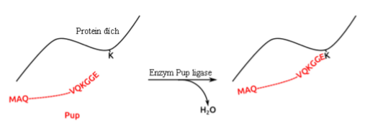

Để xác định liệu protein X có được gắn thêm Pup không, protein X tinh sạch được ủ với Pup và enzym Pup ligase qua đêm. Tripxin, enzym thủy phân protein (bằng cách thêm phân tử nước khối lượng 0.018kDa) vào cạnh lyzin (K) và arginin (R), được bổ sung và khối lượng của các đoạn peptide sau đó được xác định bằng phổ khối (màu đỏ). Một phản ứng đối chứng mà ở đó Pup không được bổ sung được tiến hành tương tự (màu đen). Khối lượng được làm tròn về 2 chữ số thập phân. Lưu ý rằng các đoạn Pup nằm ngoài vùng đo được.

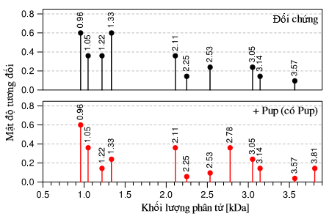

Các trình tự protein X và Pup cũng như khối lượng phân tử (ma) của các đoạn peptide được nêu dưới đây.

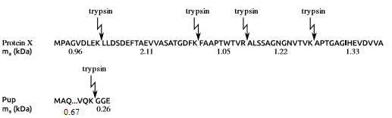

Hãy chỉ ra phát biểu nào đúng hay sai. Giải thích?

**A.** Hiệu quả Trypxin như trên dẫn đến một vài đoạn peptit không được cắt hoàn toàn.

**B.** Phản ứng thủy phân bởi trypsin bị ức chế cạnh vị trí lyzin bị pupyl hóa.

**C.** Dưới những điều kiện của thí nghiệm trên, sự pupyl hóa chỉ xảy ra ở các lyzin đơn lẻ (không xảy ra đồng thời trên các lyzin liền kề).

**D.** 90% protein đích bị pupyl hóa.

***Hướng dẫn chấm***

|  |  |
| --- | --- |
| ***Nội dung*** | ***Điểm*** |
| **A. Đúng.** Khối lượng tương ứng với dipeptide có thể được quan sát thấy trong sepctra màu đen, ví dụ khối lượng 3,05 kDa tương ứng với một dipeptide được hình thành bởi hai peptit tryptic đầu tiên. | **0,5** |
| **B. Đúng.** Đỉnh của peptit được pupyl hoá ở 2,78 kDa tương ứng với một dipeptide được pupyl hoá và không thể quan sát thấy monopeptide được pupyl hoá (đỉnh sẽ là 1,46 kDa đối với lysine này). | **0,5** |
| **C. Đúng.** Chỉ có hai đỉnh (2,78 và 3,81 kDa) hiện diện trong phổ đỏ (với Pup) nhưng không có trong phổ đen. Đỉnh ở 2,78 kDa tương ứng với một dipeptide được pupyl hoá được tạo thành bởi hai peptit cuối cùng của protein, cực đại ở 3,81 kDa tương ứng với một tripeptit được pupyl hoá được tạo thành bởi ba peptit cuối cùng của protein. | **0,5** |
| **D. Sai.** Hai đỉnh (1,22 và 1,33 kDa) bị giảm sau khi thắt bằng Pup. Đỉnh ở 1,33kDa đi từ 0,6 đến khoảng 0,25 cường độ tương đối. Do đó, protein được pupyl hoá đến khoảng 1-(0,25/0,6) = 58% chứ không phải 90%. Hơn nữa, đỉnh tương ứng với peptit được pupyl hoá (2,78 kDa), có cường độ tương đối chỉ 0,4, được thêm vào đỉnh tương ứng với tripeptit được pupyl hoá (3,81 kDa) với cường độ tương đối khoảng 0,15, thì mức pupyl hoá sẽ chỉ khoảng 55%. | **0,5** |

**Câu 10 (2,0 điểm): Điều hoà hoạt động của gen**

Một số vi khuẩn có cơ chế bổ sung để điều hòa tổng hợp các enzym tham gia vào quá trình sinh tổng hợp trytophan (Trp). Ở phía trước của các gen cấu trúc (trpA-E) trong operon trytophan (Trp) có một đoạn trình tự dẫn đầu (trpL), mã hóa cho đoạn peptide dẫn đầu. trpL chứa hai bộ ba mã hóa tryptophan liên tiếp.

**

Ở nồng độ tryptophan cao, ribôxôm dịch mã mARN đoạn trình tự peptit dẫn đầu và dừng lại ở bộ ba kết thúc, do đó che khuất đoạn 2 của mARN và cho phép hai đoạn 3 và 4 tạo cấu trúc kẹp tóc. Cấu trúc kẹp tóc được theo sau bởi chuỗi poly-U là tín hiệu kết thúc phiên mã làm cho enzyme ARN polymerase (RNA pol) tách khỏi ADN.

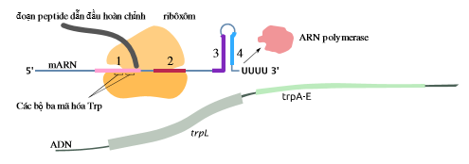

Tuy nhiên, ở nồng độ tryptophan thấp, ribôxôm bị nghẽn lại tại vị trí các bộ ba mã hóa triptophan cho phép hai đoạn 2 và 3 hình thành cấu trúc kẹp tóc. Nhờ vậy, toàn bộ operon tryptophan có thể được phiên mã bởi ARN polymerase.

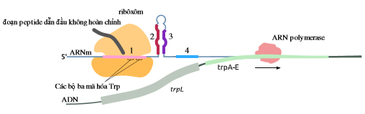

Hãy chỉ ra những phát biểu là đúng hay sai. Giải thích?

**A.** Cơ chế điều hòa giống hệt như vậy cũng xuất hiện ở các gen trong nhân của các sinh vật nhân thực.

**B.** Khi giảm nồng độ aminoacyl-tARN synthetase (enzyme gắn tryptophan vào tARNTrp), thì sự phiên mã của các gen trpA-E sẽ bị bất hoạt ở một nồng độ tryptophan thấp hơn.

**C.** Sau khi loại bỏ một trong hai bộ ba mã hóa tryptophan trong đoạn trình tự dẫn đầu, thì sự phiên mã của các gen trpA-E sẽ bị bất hoạt ở nồng độ tryptophan thấp hơn.

**D.** Trong trường hợp một đột biến làm mất ổn định cấu trúc kẹp tóc 2-3, thì sự phiên mã các gen trpA-E sẽ bị bất hoạt ở nồng độ tryptophan thấp hơn.

***Hướng dẫn chấm***

|  |  |
| --- | --- |
| ***Nội dung*** | ***Điểm*** |
| **A. Sai.** Cơ chế chỉ hoạt động nếu quá trình dịch mã bắt đầu trước khi quá trình phiên mã kết thúc. Ở sinh vật nhân thực, quá trình phiên mã xảy ra trong nhân, sau đó mARN được xuất ra tế bào chất, nơi nó được dịch mã và cơ chế này không thể hoạt động ở dạng này. | **0,5** |
| **B. Sai.** Bằng cách giảm nồng độ aminoacyl-tRNA synthetase của tryptophan, tRNA được gắn tryptophan sẽ được hình thành chậm hơn so với trường hợp bình thường, do đó sẽ có ít tRNA-Trp hơn. Để vô hiệu hóa quá trình phiên mã của gen trpA-E, nồng độ tryptophan cao hơn trong trường hợp bình thường là cần thiết. | **0,5** |
| **C. Đúng.** Chỉ với 1 Trp codon, nồng độ Trp thấp hơn vẫn có thể cho phép dịch mã peptide dẫn đầu và do đó ức chế quá trình tổng hợp enzyme. | **0,5** |
| **D. Đúng.** Một đột biến làm mất ổn định cấu trúc kẹp tóc 2-3 sẽ thúc đẩy sự hình thành cấu trúc kẹp tóc 3-4 ngay cả ở nồng độ tryptophan thấp, ức chế quá trình phiên mã của gen trpA-E. | **0,5** |